Dimanche 23 mai 2021
Pentecôte
Église Saint-Léon IX

Entrée : envoie ton esprit saint
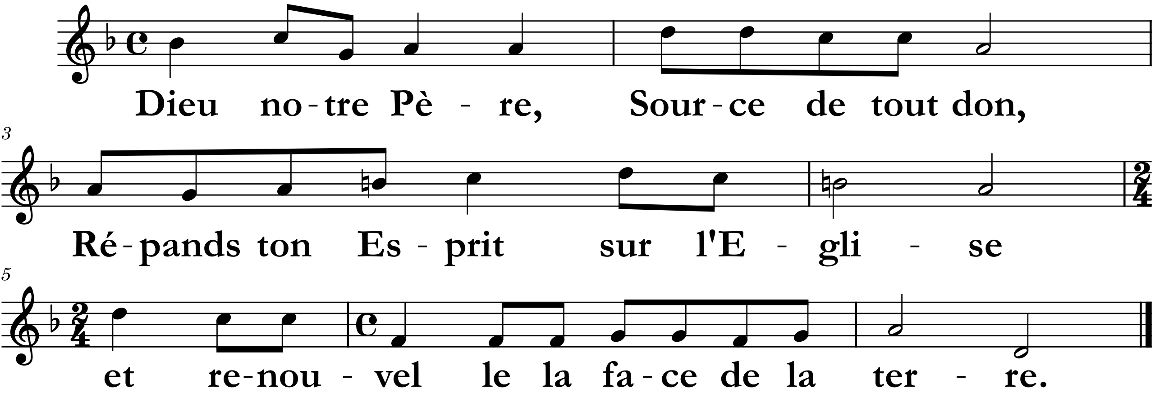
Envoie ton Esprit Saint et tout sera créé
Qu'un torrent débordant jailli du cœur du Christ
Étanche toute soif et nous conduise à toi.
Envoie ton Esprit Saint pour tout ressusciter
Que la chair du Seigneur qui a détruit la mort
Donne à nos corps mortels, leur destinée de gloire.
Envoie ton Esprit Saint, fais de nous des témoins
Qui portent l'Évangile à toutes les nations,
Car tu es avec nous jusqu'à la fin du monde.

aspersion : j’AI VU L’EAU VIVE
J’ai vu l’eau vive jaillissant du coeur du Christ, Alleluia !
Tous ceux que lave cette eau seront sauvés et chanteront : Alleluia !
J’ai vu la source devenir un fleuve immense, Alleluia !
Les fils de Dieu rassemblés chantaient leur joie d’être sauvés, Alleluia !
J’ai vu le Temple désormais s’ouvrir à tous, Alleluia !
Le Christ revient victorieux, montrant la plaie de son côté, Alleluia !
J’ai vu le Verbe nous donner la paix de Dieu, Alleluia !
Tous ceux qui croient en son nom seront sauvés et chanteront, Alleluia !
Première lecture :
lecture du livre des Actes des Apôtres (2, 1-11)

« Tous furent remplis d’Esprit Saint et se mirent à parler »
Psaume (PS. 103)
Ô Seigneur envoie ton Esprit qui renouvelle la face de la terre !

Deuxième lecture :
Lecture de la lettre de saint Paul apôtre aux Galates (5, 16-25)

« Le fruit de l’Esprit »

sequence :
Veni, Sancte Spiritus,  et emitte caelitus  lucis tuae radium.  Veni, pater pauperum,  veni, dator munerum  veni, lumen cordium.  Consolator optime,  dulcis hospes animae,  dulce refrigerium.  In labore requies,  in aestu temperies  in fletu solatium.  O lux beatissima,  reple cordis intima  tuorum fidelium.  Sine tuo numine,  nihil est in homine,  nihil est innoxium.  Lava quod est sordidum,  riga quod est aridum,  sana quod est saucium.  Flecte quod est rigidum,  fove quod est frigidum,  rege quod est devium.  Da tuis fidelibus,  in te confidentibus,  sacrum septenarium.  Da virtutis meritum,  da salutis exitum,  da perenne gaudium, | Viens, Esprit-Saint,  et envoie du haut du ciel  un rayon de ta lumière.  Viens en nous, père des pauvres,  viens, dispensateur des dons,  viens, lumière de nos cœurs.  Consolateur souverain,  hôte très doux de nos âmes  adoucissante fraîcheur.  Dans le labeur, le repos,  dans la fièvre, la fraîcheur,  dans les pleurs, le réconfort.  O lumière bienheureuse,  viens remplir jusqu'à l'intime  le cœur de tous tes fidèles.  Sans ta puissance divine,  il n'est rien en aucun homme,  rien qui ne soit perverti.  Lave ce qui est souillé,  baigne ce qui est aride,  guéris ce qui est blessé.  Assouplis ce qui est raide,  réchauffe ce qui est froid,  rends droit ce qui est faussé.  A tous ceux qui ont la foi  et qui en toi se confient  donne tes sept dons sacrés.  Donne mérite et vertu,  donne le salut final  donne la joie éternelle.

EVANGILE : Alléluia, alléluia, alléluia !
« Viens, Esprit Saint ! Emplis le cœur de tes fidèles ! Allume en eux le feu de ton amour.» Alléluia, alléluia, alléluia !

Evangile de Jésus-Christ selon St Jean (15, 26-27 ; 16, 12-15)

« L’Esprit de vérité vous conduira dans la vérité tout entière »
En ce temps-là, Jésus disait à ses disciples : « Quand viendra le Défenseur, que je vous enverrai d’auprès du Père, lui, l’Esprit de vérité qui procède du Père, il rendra témoignage en ma faveur. Et vous aussi, vous allez rendre témoignage, car vous êtes avec moi depuis le commencement. J’ai encore beaucoup de choses à vous dire, mais pour l’instant vous ne pouvez pas les porter. Quand il viendra, lui, l’Esprit de vérité, il vous conduira dans la vérité tout entière. En effet, ce qu’il dira ne viendra pas de lui-même : mais ce qu’il aura entendu, il le dira ; et ce qui va venir, il vous le fera connaître. Lui me glorifiera, car il recevra ce qui vient de moi pour vous le faire connaître. Tout ce que possède le Père est à moi ; voilà pourquoi je vous ai dit : L’Esprit reçoit ce qui vient de moi
pour vous le faire connaître. »

Prière universelle : Viens Esprit de sainteté, viens Esprit de lumière, viens Esprit de feu, viens nous embraser !

communion : devenez ce que vous recevez
Devenez ce que vous recevez, Devenez le corps du Christ.
Devenez ce que vous recevez, Vous êtes le corps du Christ.
Baptisés en un seul Esprit, nous ne formons tous qu'un seul corps ;
Abreuvés de l'unique Esprit, nous n'avons qu'un seul Dieu et Père.
Rassemblés à la même table, nous formons un peuple nouveau ;
Bienheureux sont les invités au festin des Noces éternelles
Appelés par Dieu notre Père à devenir saints comme lui,
Nous avons revêtu le Christ, nous portons la robe nuptiale
Envoyés par l'Esprit de Dieu et comblés de dons spirituels
Nous marchons dans l'amour du Christ annonçant la bonne Nouvelle.

envoi : QU’EXULTE TOUT L’uNIVERS
Qu´exulte tout l´univers,
que soit chantée en tous lieux, la puissance de Dieu.
Dans une même allégresse, terre et cieux dansent de joie, chantent alléluia !
Par amour des pécheurs , la lumière est venue ,
Elle a changé les cœurs de tous ceux qui l´ont reconnue.
Toi l´unique Seigneur, envoie l´Esprit d´amour.
Viens régner dans nos cœurs, nous voulons hâter ton retour.

